AKTIVITETSKALENDER 2026/2027

MÅNED | Barn og ansatte | Barn, foreldre og ansatte | Planleggingsdager, møter og dugnader
August |  |  | 28. august  Planleggingsdag
September | Uke 37 Friluftslivets uke (07.09-11.09)  https://friluftslivetsuke.no  Uke 38 Brannvernuke (14.09-18.09)  17. september Brannøvelse i barnehagen  https://brannvernforeningen.no/aktuelt/kampanjer/brannvernuka | 22. september kl. 15.00-16.30  Høstsuppe  Skolestarterne lager høstsuppe og inviterer alle barnehagens foreldre og søsken til en hyggelig utendørsaktivitet. | 1. september  kl. 17.45-1800 Foreldrerådsmøte  kl. 18.00-19.00 Foreldremøte  kl. 19.00-19.30 Informasjon om årets førskoleopplegg.
Oktober | Uke 41 Hygieneuke (05.10-09.10)  https://www.kiilto.no/nyheter/hygiene-i-barnehagen/  Uke 43 FN-uke (19.10-.23.10)  https://www.reddbarna.no/skole-og-barnehage/om-rettighetsslottet-for-laerer-og-barnehagelaerer/  30. oktober  Halloween (31.oktober) markering i barnehagen.   | 22. oktober kl. 15.00-16.30  FN- dagen (24. oktober) markeres med utstilling i barnehagen.  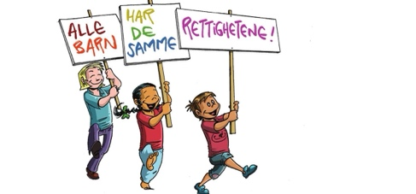
November |   Juleverksted – avdelingsvis |  | 11. november  Planleggingsdag
Desember | 11. desember  Skolestarterne går Lucia i barnehagen    15. desember  Grøtfest for barn og personalet. Vi går rundt juletreet, synger julesanger og spiser grøt.    22. desember  Julelunsj for barn og personalet.  17. desember kl. 10.00  Teater «Prøysens Jul» | 10. desember fra kl. 15.00  Lysfest i barnehagen.  Barna lager lykter og baker boller, og vi inviterer foreldre til boller og kakao/solbærtoddy ved henting.
Januar | Uke 3 Kropp og seksualitet (18.01-22.01) |  | 22. januar  Planleggingsdag
Februar | 6. februar  Samefolkets dag  18. februar  Karneval/ i barnehagen.  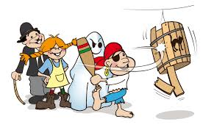
Mars | Vinteraktivitetsdag (dato kommer senere)    18. mars  Påskelunsj for barn og personale | 09. mars  Barnehagedagen  Barnehagedagen markeres i mars hvert år. Formålet er å synliggjøre hva barna får oppleve, erfare og lære i barnehagen. Barnehagen åpner dørene for å vise fram barnehagens aktiviteter og mangfold.  Tema for barnehagedagen 2027 er lesing.  kl. 15.00-16.30  Foreldre inviteres til lek og aktivitet i sammen med barn og ansatte.  Det blir servert pølser i lompe/brød til barn, foreldre og ansatte. | 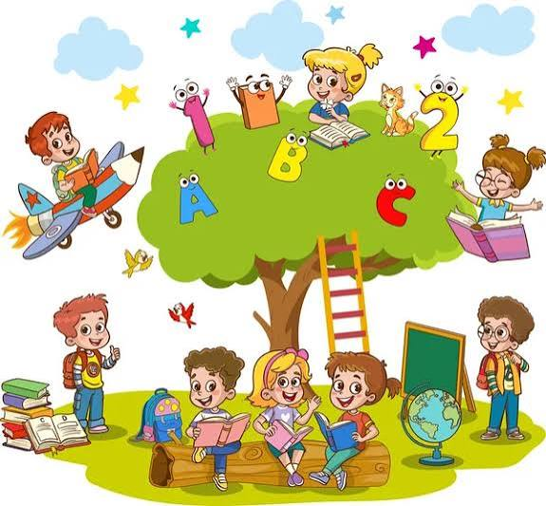
April | 8. april  Brannøvelse |  | 29. april  kl. 17.00-19.00 Dugnad i barnehagen.
Mai | Uke 19. 17-mai markering (10.05-14.05)  Norges nasjonaldag  14. mai  Vi har «17- mai leker» og spiser pølser og is.  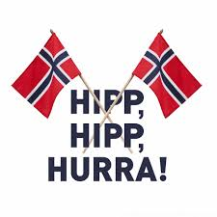 |  | 20. mai  Foreldremøte for foreldre som har barn som begynner i Olstadmoen høsten 2027  5. og 7. mai  Planleggingsdager
Juni | 3. juni. Avslutningsfest  2022 barna inviterer og arrangerer avslutningsfest for 2021 barna og evt. andre barn som slutter i Olstadmoen barnehage.  Uke 22/23 Sommertur (dato kommer senere)  Sommeravslutningstur for alle barn. Hvor vi reiser, og dag/dato kommer i løpet av våren. | 1. juni  kl. 15.30-17.00 Sommerfest  Dette arrangeres av SU og barnehagen i fellesskap.  Besøksdager/tilvenningsdager for nye barn som begynner høsten 2026. | 

